**HƯỚNG DẪN CÀI ĐẶT MÔI TRƯỜNG VÀ SỬ DỤNG CÔNG CỤ AUTOFILL**

**I. Cài đặt môi trường**

**Bước 1:** Tải và cài đặt phần mềm SeleniumBasic 2.0.9.0 tại:

<https://github.com/florentbr/SeleniumBasic/releases/download/v2.0.9.0/SeleniumBasic-2.0.9.0.exe>

**Bước 2:** Chạy file install_script.bat để cài đặt Python 3.9.12 và các thư viện: tk, pandas, selenium, xlwings

**II. Sử dụng công cụ Autofill**

**Bước 1:** Chạy lệnh python sanji.py trên commandline. Giao diện hiện ra

**Bước 2:** Nhấn nút Import Excel và lựa chọn file excel để xử lý.

*Lưu ý*: File excel cần phải tuân theo đúng format: gồm 4 sheet tương ứng với 4 loại visa nhập cảnh, mỗi sheet gồm 1 cột STT và 9 cột thông tin khách nhập. Tên các sheet phải được đặt theo 1 trong các format theo bảng dưới đây (*bằng tiếng Việt không dấu/viết tắt, tiếng Anh hoặc tiếng Trung*): Xem file **FileMau.xlsx** để hiểu quy tắc đặt tên sheet và thứ tự các cột.

|  |  |  |  |  |
| --- | --- | --- | --- | --- |
| **Loại visa** | **Tiếng Việt không dấu** | **Tiếng Việt viết tắt** | **Tiếng Anh** | **Tiếng Trung** |
| 1 tháng 1 lần | 1Thang1Lan | 1T1L | 1MonthSingle | 一月单次 |
| 1 tháng nhiều lần | 1ThangNhieuLan | 1TNL | 1MonthMulti | 一月多次 |
| 3 tháng 1 lần | 3Thang1Lan | 3T1L | 3MonthSingle | 三月单次 |
| 3 tháng nhiều lần | 3ThangNhieuLan | 3TNL | 3MonthMulti | 三月多次 |

**Bước 3:** Chọn sheet cần xử lý ở góc giữa phía dưới giao diện. Khi đó, danh sách các bản ghi của sheet đó hiện ra

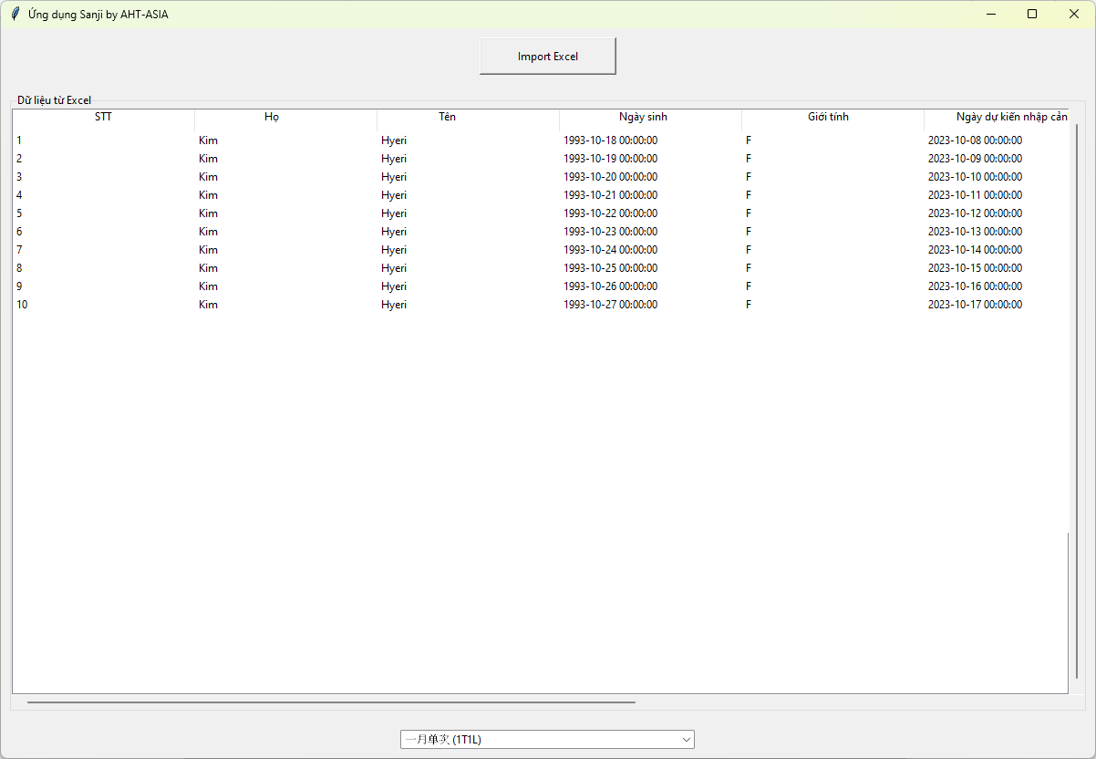

**Bước 4:** Để autofill 1 bản ghi, kích đúp vào bản ghi tương ứng. Trình duyệt Google Chrome sẽ mở ra, đợi vài giây để trình duyệt tự động điền các thông tin. Người dùng chỉ việc tải ảnh, hộ chiếu lên và nhập mã xác nhận ở cuối trang.